|  |
| --- |
| МИНОБРНАУКИ РОССИИ |
| Федеральное государственное бюджетное образовательное учреждение  высшего образования |
| **«МИРЭА – Российский технологический университет»** |
| **РТУ МИРЭА** |
|  |

| **Отчет по выполнению практического задания № 2** | |
| --- | --- |
| **Тема:** | |
| **«Эмпирический анализ сложности простых алгоритмов сортировки»** | |
| Дисциплина: «Структуры и алгоритмы обработки данных» | |
|  | Выполнил студент: Харченко А.А. |
|  |  |
|  | Группа: ИКБО-74-23 |

Москва – 2024

СОДЕРЖАНИЕ

1 ЦЕЛЬ 4

2 ЗАДАНИЕ №1 5

2.1 Формулировка задачи (Вариант 3) 5

2.2 Математическая модель решения алгоритма 6

2.2.1 Описание выполнения и блок-схема алгоритма сортировки простым выбором 6

2.2.2 Доказательство корректности циклов алгоритма сортировки простым выбором 7

2.2.3 Определение ситуаций лучшего, среднего и худшего случая и функции роста времени работы алгоритма сортировки простого выбора 8

2.3 Реализация алгоритма на языке C++, проведение тестирования и построение графика 9

2.3.1 Реализация алгоритма сортировки простого выбора на языке C++ 9

2.3.2 Тестирование 11

2.3.3 Построение графика 11

2.4 Вывод по заданию №1 12

3 ЗАДАНИЕ №2 13

3.1 Формулировка задачи 13

3.2 Тестирование программы 13

3.2.1 Массив упорядоченный по убыванию 13

3.2.2 Массив упорядоченный по возрастанию 16

3.3 Вывод по заданию №2 19

4 ЗАДАНИЕ №3 20

4.1 Формулировка задания 21

4.2 Математическая модель решения алгоритма 21

4.2.1 Описание выполнения и блок-схема алгоритма сортировки простым выбором 21

4.2.2 Доказательство корректности циклов алгоритма сортировки простым обменом 22

4.2.3 Определение ёмкостной сложности, ситуации лучшего, среднего и худшего случая и функции роста времени работы алгоритма сортировки простым обменом 22

4.3 Реализация алгоритма на языке C++, проведение тестирования и построение графика 24

4.3.1 Реализация алгоритма сортировки простым обменом на языке C++ 24

4.3.2 Тестирование при случайном заполнении массива 25

4.3.3 Построение графика 26

4.3.4 Тестирование при упорядоченном по убыванию элементов массива и построение графика 27

4.3.5 Массив упорядоченный по возрастанию 30

4.4 Сравнение графиков двух алгоритмов сортировки из задания 1 и 3 34

4.5 Выводы по заданию №3 36

5 КОНТРОЛЬНЫЕ ВОПРОСЫ 38

6 ВЫВОДЫ 41

7 ЛИТЕРАТУРА 42

# 1 ЦЕЛЬ

Актуализация знаний и приобретение практических умений по эмпирическому определению вычислительной сложности алгоритмов.

# 2 ЗАДАНИЕ №1

## **2.1 Формулировка задачи (Вариант 3)**

Оценить эмпирически вычислительную сложность алгоритма простой сортировки на массиве, заполненном случайными числами (средний случай).

1. Составить функцию простой сортировки одномерного целочисленного массива A[n], используя алгоритм простой вставки. Провести тестирование программы на исходном массиве n=10.

2. Используя теоретический подход, определить для алгоритма:

a. Что будет ситуациями лучшего, среднего и худшего случаев.

b. Функции роста времени работы алгоритма от объёма входа для лучшего и худшего случаев.

3. Провести контрольные прогоны программы массивов случайных чисел при n = 100, 1000, 10000, 100000 и 1000000 элементов с вычислением времени выполнения T(n) – (в миллисекундах/секундах). Полученные результаты свести в сводную таблицу 2.

4. Провести эмпирическую оценку вычислительной сложности алгоритма, для чего предусмотреть в программе подсчет фактического количества критических операций Тп как сумму сравнений Сп и перемещений Мп. Полученные результаты вставить в сводную таблицу 2.

5. Построить график функции роста Тп этого алгоритма от размера массива n.

6. Определить ёмкостную сложность алгоритма.

7. Сделать вывод об эмпирической вычислительной сложности алгоритма на основе скорости роста функции роста.

## **2.2 Математическая модель решения алгоритма**

### **2.2.1 Описание выполнения и блок-схема алгоритма сортировки простым выбором**

Имеется входной массив длиной n. Начинающаяся с пустой упорядоченной части, в неупорядоченной части выбирается элемент с минимальным значением. Этот минимальный элемент обменивается местами с первым элементом неупорядоченной части и добавляется в упорядоченную часть. Затем процесс повторяется для оставшихся n-1 элементов: выбирается минимальный элемент из неупорядоченной части, обменивается с начальным элементом неупорядоченной части и добавляется в упорядоченную часть. Процесс продолжается до тех пор, пока неупорядоченная часть не будет содержать только один элемент.

Таким образом, алгоритм сортировки выбором постепенно упорядочивает весь массив, перемещая минимальные элементы из неупорядоченной части в упорядоченную.

Реализация данного описания выполнения алгоритма представлена в виде блок-схемы (рис.1).

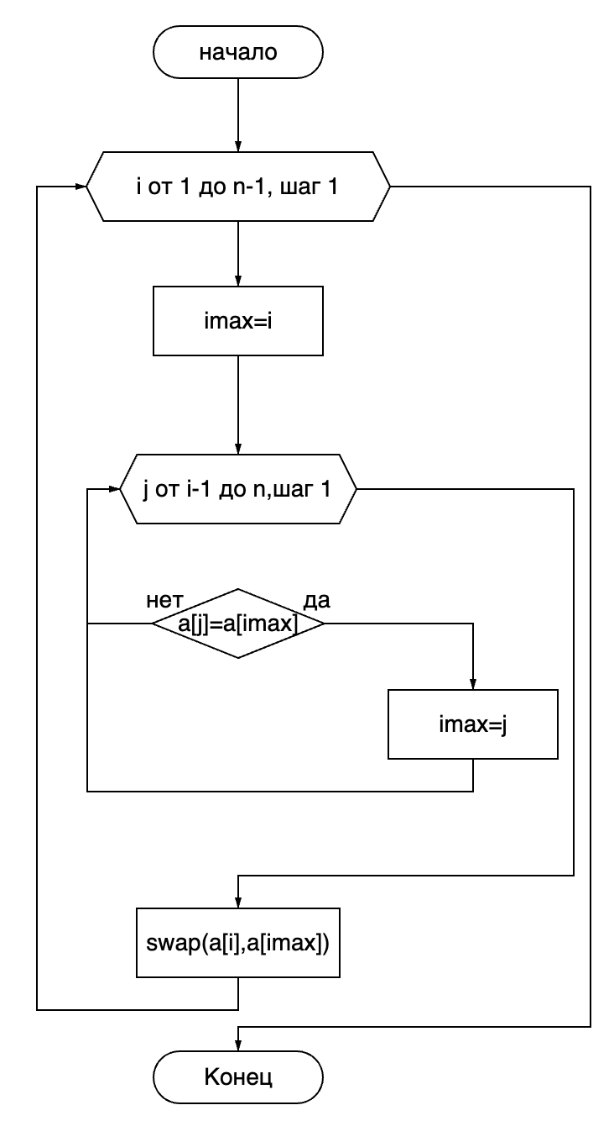

Рисунок 1 – Блок-схема алгоритма сортировки простым выбором

### **2.2.2 Доказательство корректности циклов алгоритма сортировки простым выбором**

Инвариант для внешнего цикла: значение переменной i всегда меньше n-1.

Инвариант для внутреннего цикла: значение переменной j всегда больше i и меньше n.

Докажем конечность циклов. Для доказательства конечности циклов в алгоритме простой сортировки выбором можно рассмотреть утверждение, что на каждой итерации внешнего цикла один элемент из неупорядоченной части массива переходит в упорядоченную часть. Таким образом, каждая итерация уменьшает размер неупорядоченной части массива на 1 элемент.

Исходя из этого утверждения, можно сделать вывод о конечности циклов алгоритма простой сортировки выбором. Поскольку на каждой итерации уменьшается размер обрабатываемой части массива, алгоритм завершится, когда останется только один элемент в неупорядоченной части, который будет считаться уже упорядоченным.

Таким образом, конечность циклов в алгоритме простой сортировки выбором обусловлена постепенным переходом элементов из неупорядоченной части в упорядоченную, с уменьшением размера неупорядоченной части на каждой итерации.

Из доказательства можно сделать вывод, что все циклы данного алгоритма корректны.

### **2.2.3 Определение ситуаций лучшего, среднего и худшего случая и функции роста времени работы алгоритма сортировки простого выбора**

Таблица 1-Псевдокод и анализ алгоритма сортировки выбором

| № | Алгоритм, записанный на псевдокоде | Количество выполнений оператора |
| --- | --- | --- |
| 1 | SelectionSort(a,n){ |  |
| 2 | for i←1 to n-1 do | n |
| 3 | imax←i | n-1 |
| 4 | for j←i+1 to n do | (n2-n)/2 |
| 5 | if a[j]←a[imax] then | (n2-n)/2-(n-1) |
| 6 | imax←j | (n2-n)/2-(n-1) |
| 7 | Endlf  оd |  |
| 8 | swap(a[i],a[imax]) | 3*(n-1) |
| 9 | od |  |
| 10 | } |  |

a. В случае, когда массив уже отсортирован, механизм сортировки выбором имеет временную сложность O(n2). Для массива, содержащего случайные числа, комплексность остается на уровне O(n2). В худшем случае, когда массив упорядочен в обратном порядке, количество операций также оценивается как O(n2).

b. Функции роста времени:

* В лучшем случае: O(n2)
* В худшем случае: O(n2)

Для данного метода сортировки, время выполнения растет квадратично по размеру входного массива. Поэтому можно использовать квадратичную функцию для описания функции роста этого метода сортировки. Ёмкостная сложность алгоритма остается на уровне O(1).

## **2.3 Реализация алгоритма на языке C++, проведение тестирования и построение графика**

### **2.3.1 Реализация алгоритма сортировки простого выбора на языке C++**

Для реализации алгоритма на языке C++ (рис.14,15) потребуются следующие библиотеки: iostream, random, chrono. Iostream — это заголовочный файл, содержащий классы, функции и переменные для ввода-вывода в C++. Random позволяет генерировать случайные числа в указанном диапазоне. В данной программе используется диапазон от 0 до 9. Chrono позволяет работать с интервалами времени, моментами времени и таймерами. Для подсчета количества операций присваивания и сравнения введена переменная operations, которая является целым числом и занимает 4 байта в памяти, со значением от -2 147 483 648 до 2 147 483 648.

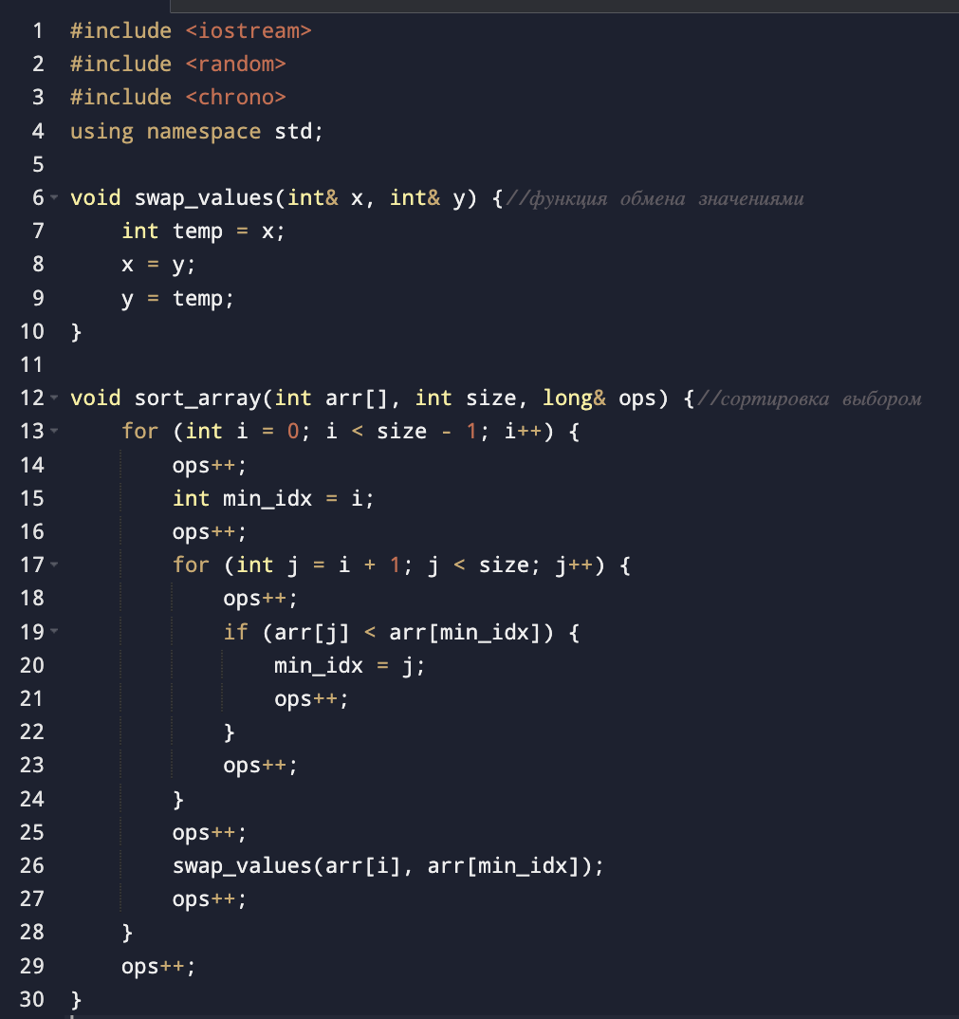

Рисунок 2 – Программа алгоритма сортировки простым выбором

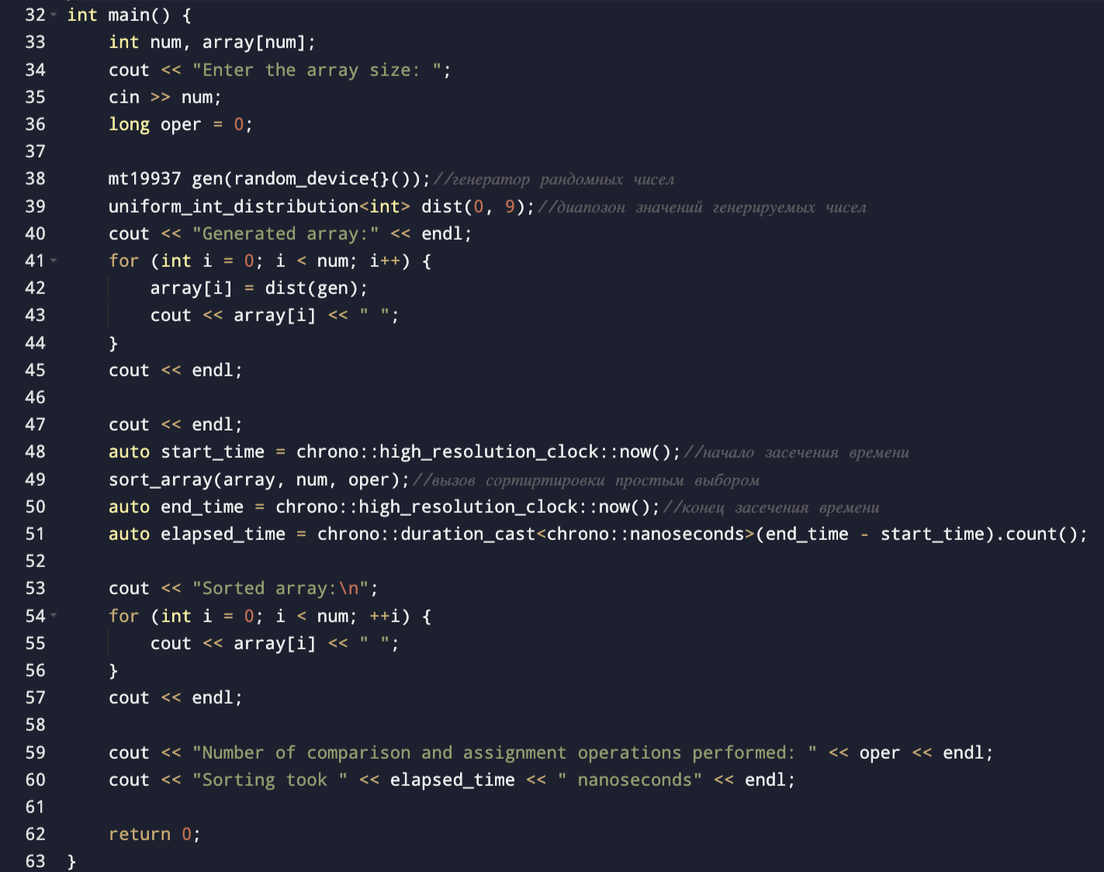

Рисунок 3 – Функция main для алгоритма сортировки простым выбором

### **2.3.2 Тестирование**

Необходимо провести тестирование программы с массивами различного размера: n=10(рис.4), n=100, n=1000, n=10000, n=100000, n=1000000. Для этого будем использовать случайную генерацию чисел. Результаты тестирования для массивов размером от 100 до 1000000 будут представлены в таблице 2. Будем измерять время в наносекундах для получение максимально точных результатов, а затем для заполнения таблицы переведем данные в миллисекунды.

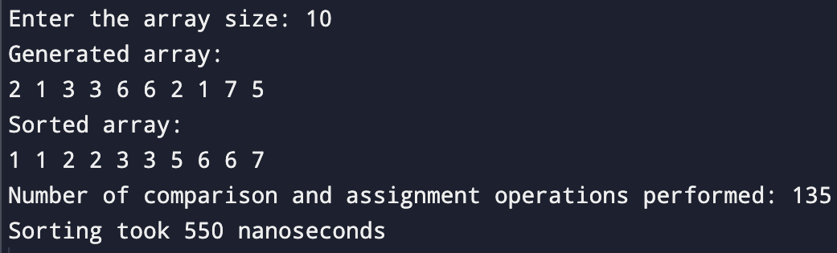

Рисунок 4 - Тестирование программы при n=10

Таблица 2. Сводная таблица результатов

| **n** | **T(n), мс** | **Тт=C+M** | **Тп=Cп+Mп** |
| --- | --- | --- | --- |
| 100 | 0,024 | - | 10470 |
| 1000 | 1,46 | - | 1004961 |
| 10000 | 191,36 | - | 100049024 |
| 100000 | 119427,12 | - | 10000493024 |
| 1000000 | 3069895.46 | - | 1000004902433 |

### 

### **2.3.3 Построение графика**

На основе данных, представленных в таблице 2, будет построен график зависимости времени выполнения алгоритма от размера массива n (рис.5).

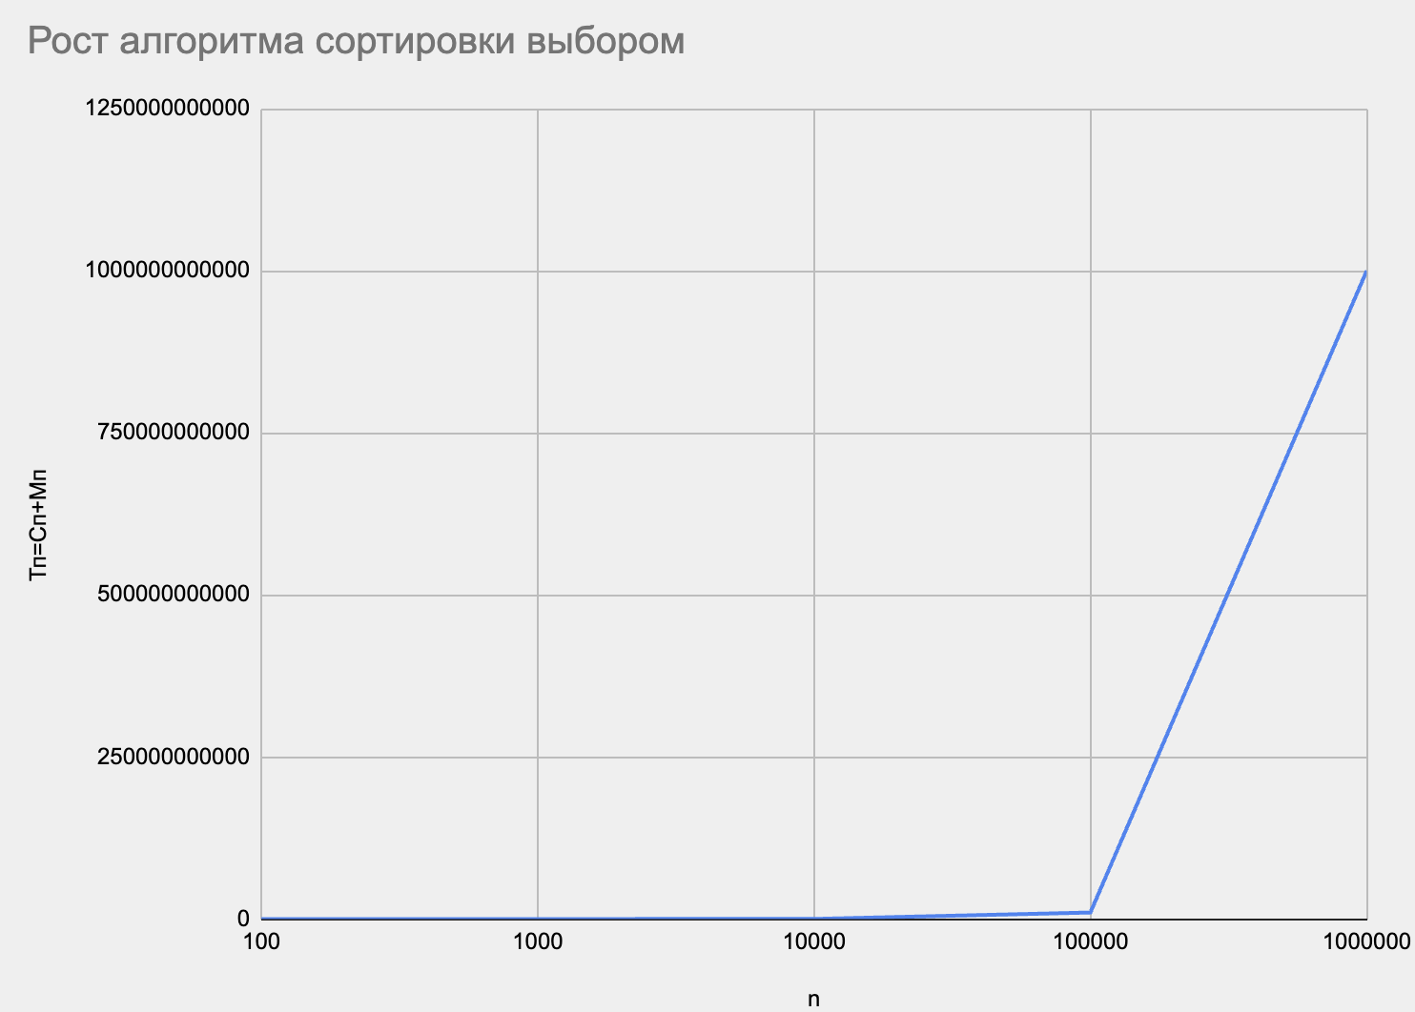

Рисунок 5 - График функции роста Тп этого алгоритма от размера массива n

## **2.4 Вывод по заданию №1**

Исходя из результатов тестирования и анализа вычислительной сложности, можно сделать вывод о квадратичной вычислительной сложности алгоритма сортировки простым выбором. Это означает, что время выполнения алгоритма будет увеличиваться квадратично с увеличением размера массива.

# 3 ЗАДАНИЕ №2

## **3.1 Формулировка задачи**

Оценить вычислительную сложность алгоритма простой сортировки выбором в наихудшем и наилучшем случаях.

1. Провести дополнительные прогоны программы на массивах при n = 100, 1000, 10000, 100000 и 1000000 элементов, отсортированных:

a. строго в убывающем порядке значений, результаты представить в сводной таблице;

b. строго в возрастающем порядке значений, результаты представить в сводной таблице;

2. Сделать вывод о зависимости (или независимости) алгоритма сортировки от исходной упорядоченности массива.

## **3.2 Тестирование программы**

### **3.2.1 Массив упорядоченный по убыванию**

Проведется тестирование программы на массивах различного размера: 100, 1000, 10000, 100000 и 1000000 элементов, отсортированных в порядке убывания. Применим функцию sort и объект greater<int>() в main(рис.6,7). Чтобы применить эту функцию понадобится библиотека algorithm. Продемонстрируем исполнение программы при n=10 (рис.8).

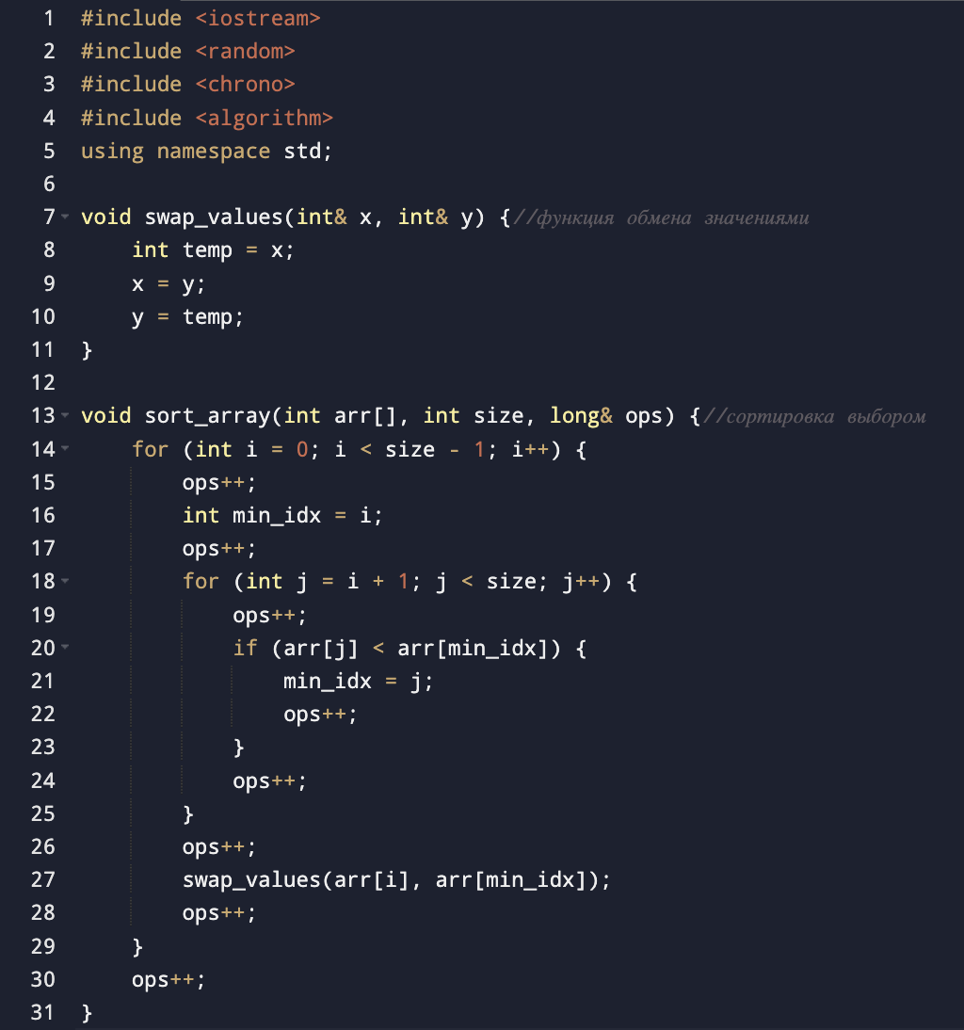

Рисунок 6 – Алгоритм сортировки простым выбором

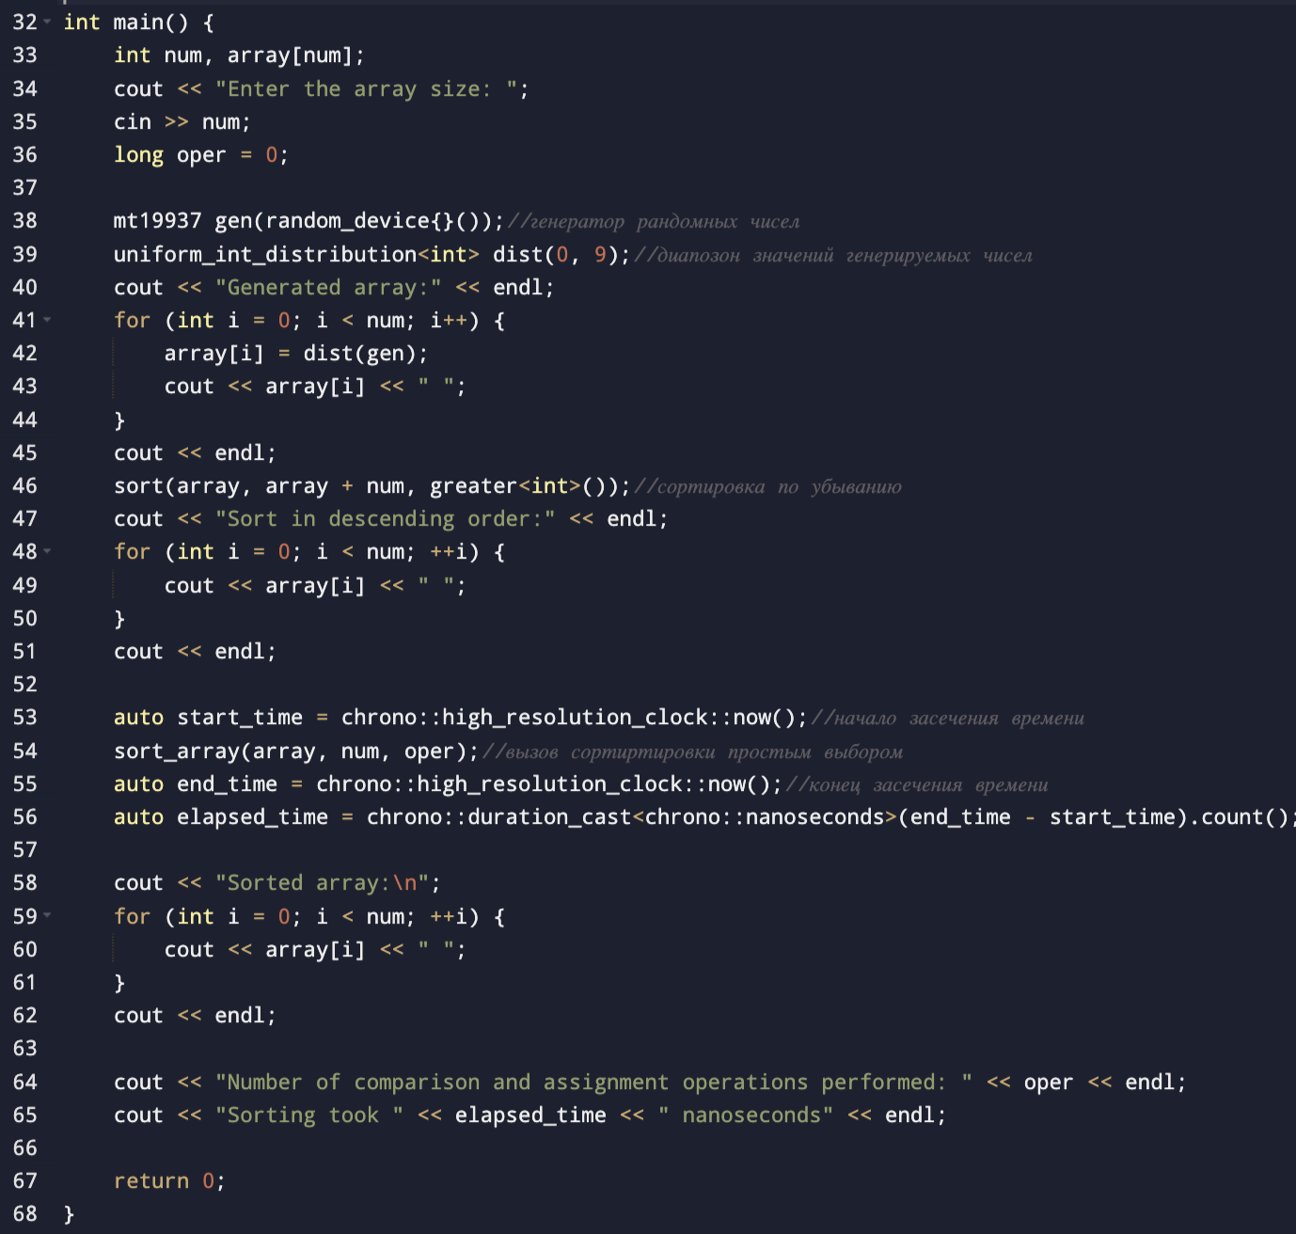

Рисунок 7 – Функция main программы простой сортировки выбором с отсортированными значениями по убыванию

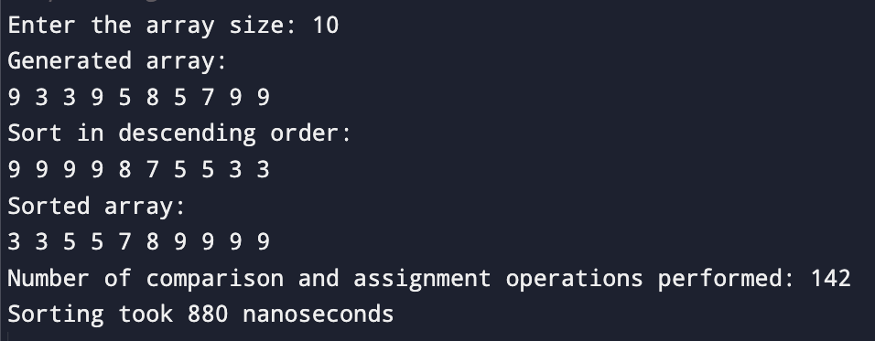

Рисунок 8 – Результаты тестирования программы при n=10 и с отсортированными значениями по убыванию

Поскольку значения отсортированы в строго убывающем порядке, можно сделать вывод о том, что это представляет собой наихудший случай сортировки, и, следовательно, сложность алгоритма равна O(n2). Таким образом, в наихудшем случае алгоритм имеет квадратичную вычислительную сложность. Результаты тестирования будут занесены в таблицу 3.

Таблица 3. Сводная таблица результатов

| **n** | **T(n), мс** | **Тт=C+M** | **Тп=Cп+Mп** |
| --- | --- | --- | --- |
| 100 | 0,033 | - | 10552 |
| 1000 | 1,57 | - | 1005524 |
| 10000 | 179,62 | - | 100055434 |
| 100000 | 18340902990 | - | 10000551454 |
| 1000000 | 5364234.126 | - | 1000005554354 |

На основе данных, представленных в таблице 3, будет построен график зависимости времени выполнения алгоритма от размера массива n (рис.9).

### 

Рисунок 9 - График функции роста Тп алгоритма сортировки простым выбором с отсортированными значениями по убыванию от размера массива n

### **3.2.2 Массив упорядоченный по возрастанию**

Проведется тестирование программы на массивах различного размера: 100, 1000, 10000, 100000 и 1000000 элементов, отсортированных в порядке убывания. Применим функцию sort в main(рис.10,11). Чтобы применить эту функцию понадобится библиотека algorithm. Продемонстрируем исполнение программы при n=10 (рис.12).



Рисунок 10 – Алгоритм сортировки простым выбором

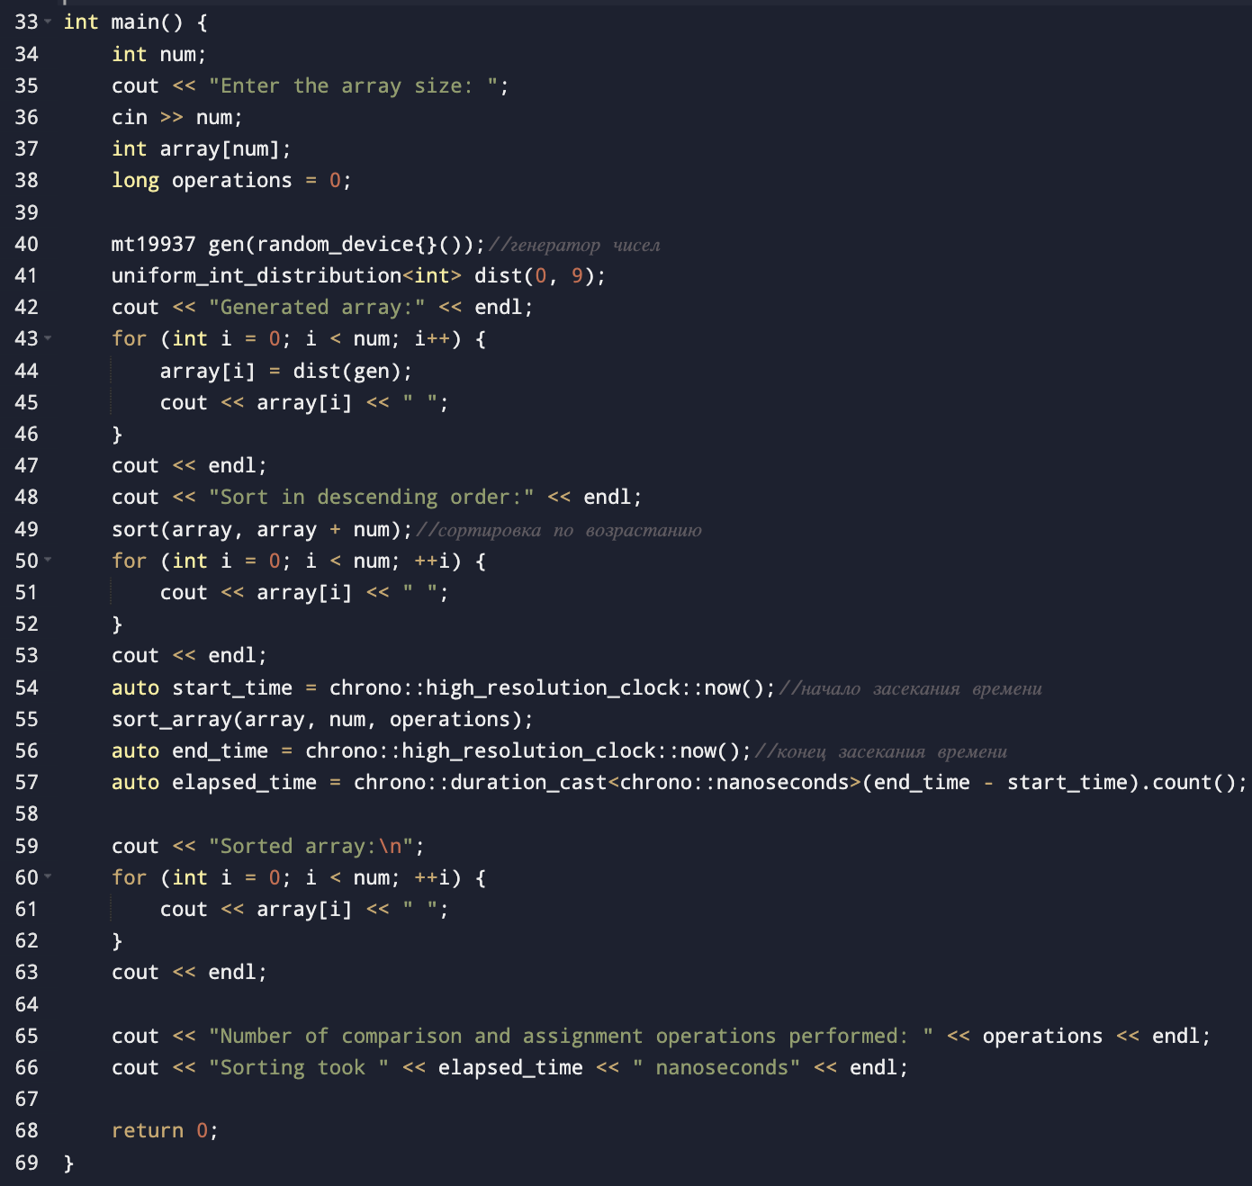

Рисунок 11 – Функция main программы простой сортировки выбором с отсортированными значениями по возрастанию

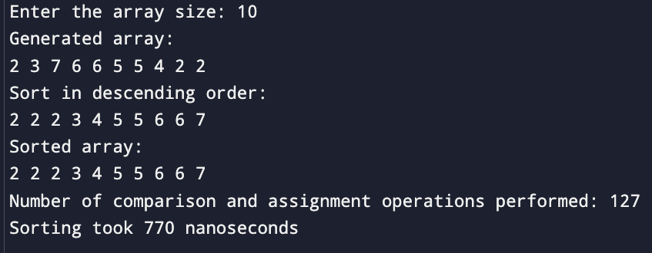

Рисунок 12 – Результаты тестирования программы при n=10 и с отсортированными значениями по возрастанию

Так как значения элементов массива идут в строго возрастающем порядке, то можно сделать вывод, что данная ситуация будет являться лучшим случаем, так как нет необходимости сдвигать элементы массива, а следовательно сложность алгоритма равна O(n). Следовательно, в лучшем случае алгоритм является линейным. Результаты тестирования будут приведены в таблице 4.

Поскольку значения отсортированы в строго возрастающем порядке, можно сделать вывод о том, что это представляет собой лучший случай сортировки, и, следовательно, сложность алгоритма равна O(n2). Таким образом, в лучшем случае алгоритм имеет квадратичную вычислительную сложность. Результаты тестирования будут занесены в таблицу 4.

Таблица 4. Сводная таблица результатов

| **n** | **T(n), мс** | **Тт=C+M** | **Тп=Cп+Mп** |
| --- | --- | --- | --- |
| 100 | 0,028 | - | 10297 |
| 1000 | 2,13 | - | 1002997 |
| 10000 | 175,79 | - | 100029997 |
| 100000 | 20179,78 | - | 10000299997 |
| 1000000 | 1871356,324 | - | 1000002999997 |

На основе полученных данных, продемонстрированных в таблице 4, построим график функции роста Тп этого алгоритма от размера массива n с отсортированными значениями по возрастанию (рис.13).

### 

Рисунок 13 - График функции роста Тп алгоритма сортировки простым выбором с отсортированными значениями по возрастанию от размера массива n

## **3.3 Вывод по заданию №2**

Алгоритм сортировки выбором независим от начальной упорядоченности массива. Независимо от того, отсортирован ли массив или нет, алгоритм сортировки выбором будет работать так же.

Это связано с тем, что алгоритм сортировки выбором всегда будет просматривать весь массив, чтобы найти минимальный (или максимальный) элемент и поменять его местами с соответствующим индексом. Таким образом, в любом случае потребуется просмотреть весь массив, чтобы правильно упорядочить элементы.

Поэтому можно сказать, что алгоритм сортировки выбором не зависит от начальной упорядоченности массива, так как он всегда будет выполнять ту же последовательность действий для правильной сортировки.

# 4 ЗАДАНИЕ №3

## **4.1 Формулировка задания**

Сравнить эффективность алгоритмов простых сортировок

1. Выполнить разработку и программную реализацию алгоритма простого обмена.

2. Аналогично заданиям 1 и 2 сформировать таблицы с результатами эмпирического исследования второго алгоритма в среднем, лучшем и худшем случаях (на тех же массивах, что и в заданиях 1 и 2).

3. Определить ёмкостную сложность алгоритма от n.

4. На одном сравнительном графике отобразить функции Тп(n) двух алгоритмов сортировки в худшем случае.

5. Аналогично на другом общем графике отобразить функции Тп(n) двух алгоритмов сортировки для лучшего случая.

6. Выполнить сравнительный анализ полученных результатов для двух алгоритмов.

## **4.2 Математическая модель решения алгоритма**

### **4.2.1 Описание выполнения и блок-схема алгоритма сортировки простым выбором**

Пузырьковая сортировка, также известная как сортировка простым обменом, - один из наиболее популярных алгоритмов, который обычно изучают уже в школьном курсе информатики. В этом алгоритме значения массива сравниваются попарно и при необходимости меняются местами, чтобы упорядочить элементы по возрастанию. После каждого прохода по массиву самый большой элемент занимает свою окончательную позицию в конце массива. Алгоритм завершается, когда либо вся область массива отсортирована, либо при очередном проходе не было совершено ни одной перестановки (по критерию Айверсона).

Реализация данного описания выполнения алгоритма представлена в виде блок-схемы (рис.13).

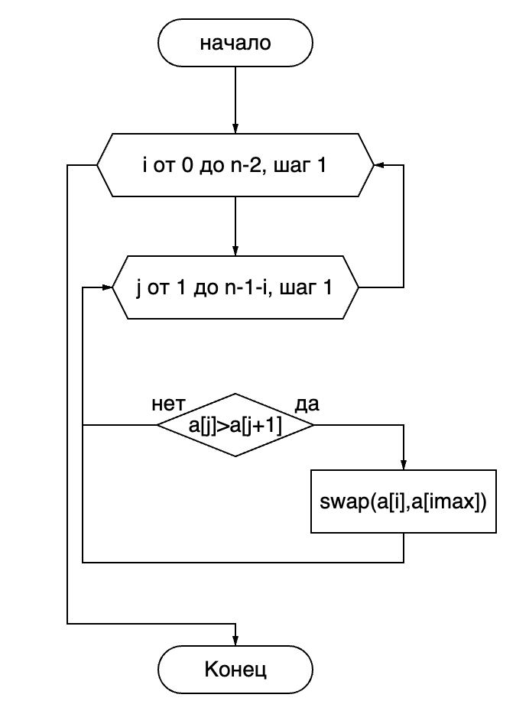

Рисунок 13 – Блок-схема алгоритма сортировки простым выбором

### **4.2.2 Доказательство корректности циклов алгоритма сортировки простым обменом**

### **4.2.3 Определение ёмкостной сложности, ситуации лучшего, среднего и худшего случая и функции роста времени работы алгоритма сортировки простым обменом**

Таблица 5. Псевдокод и анализ алгоритма сортировки выбором

| № | Алгоритм, записанный на псевдокоде | Количество выполнений оператора |
| --- | --- | --- |
| 1 | function ExchangeSort(a): |  |
| 2 | for i ← 0 to (n - 2) do | n |
| 3 | for j ← 1 to (n - 1 - i) do | tj = 𝑛 + 𝑛 − 1 + ⋯ + 2=0.5𝑛2 − 1.5𝑛 + 1 |
| 4 | if (a[j] > a[j + 1]) then | tj - 1= 0.5𝑛2 − 2.5𝑛 + 2 |
| 5 | swap(a[j], a[j + 1]) | 3*(tj - 1) = 1.5𝑛2 − 7.5𝑛 + 6 |
| 6 | endif |  |
| 7 | оd |  |
| 8 | od |  |
| 9 | } |  |

a. В лучшем случае массив уже отсортирован, что минимизирует количество операций сравнения и перемещения до O(n). В среднем случае, когда массив заполнен случайными числами, алгоритм имеет сложность O(n2). В худшем случае, когда массив отсортирован в обратном порядке, количество операций также будет O(n2).

b. Функции роста времени: В лучшем случае: O(n) В худшем случае: O(n2) Для данного метода сортировки, время исполнения увеличивается квадратично с ростом размера входного массива. Поэтому можно использовать квадратичную функцию для описания функции роста данного сортировочного метода. Время исполнения в лучшем случае увеличивается линейно с ростом размера входного массива. Ёмкостная сложность алгоритма равна O(1).

## **4.3 Реализация алгоритма на языке C++, проведение тестирования и построение графика**

### **4.3.1 Реализация алгоритма сортировки простым обменом на языке C++**

Для реализации алгоритма на языке C++ (рис.14,15) потребуются следующие библиотеки: iostream, random, chrono. Iostream — это заголовочный файл, содержащий классы, функции и переменные для ввода-вывода в C++. Random позволяет генерировать случайные числа в указанном диапазоне. В данной программе используется диапазон от 0 до 9. Chrono позволяет работать с интервалами времени, моментами времени и таймерами. Для подсчета количества операций присваивания и сравнения введена переменная operations, которая является целым числом и занимает 4 байта в памяти, со значением от -2 147 483 648 до 2 147 483 648.

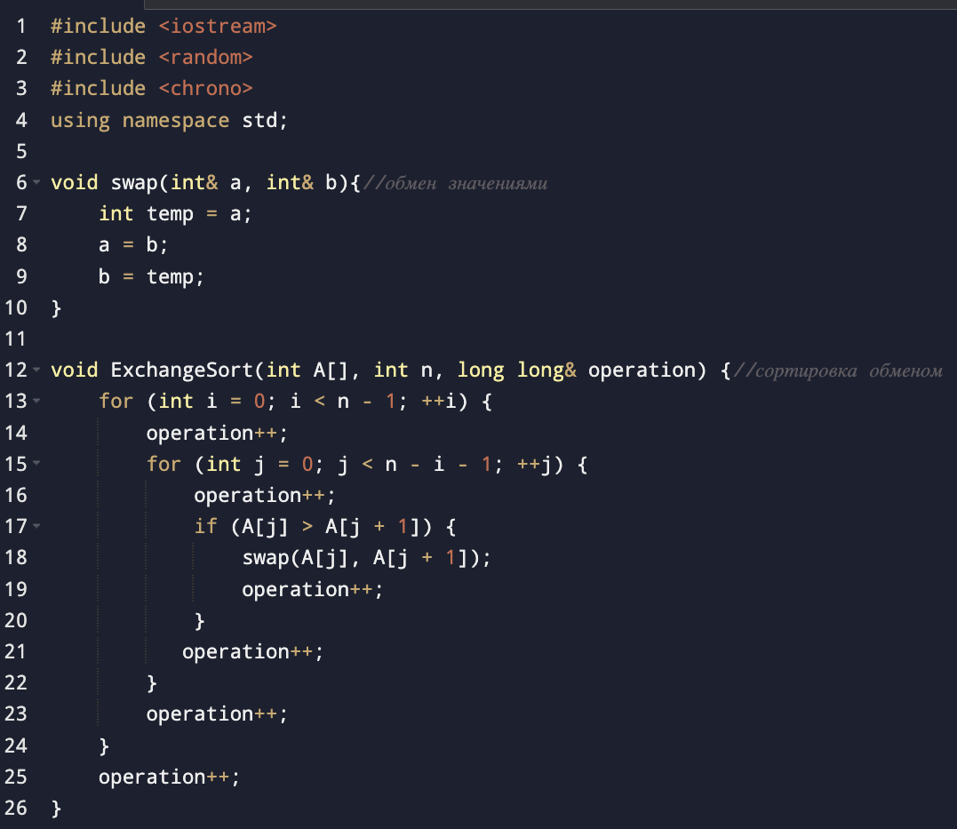

Рисунок 14 – Программа алгоритма сортировки простым обменом

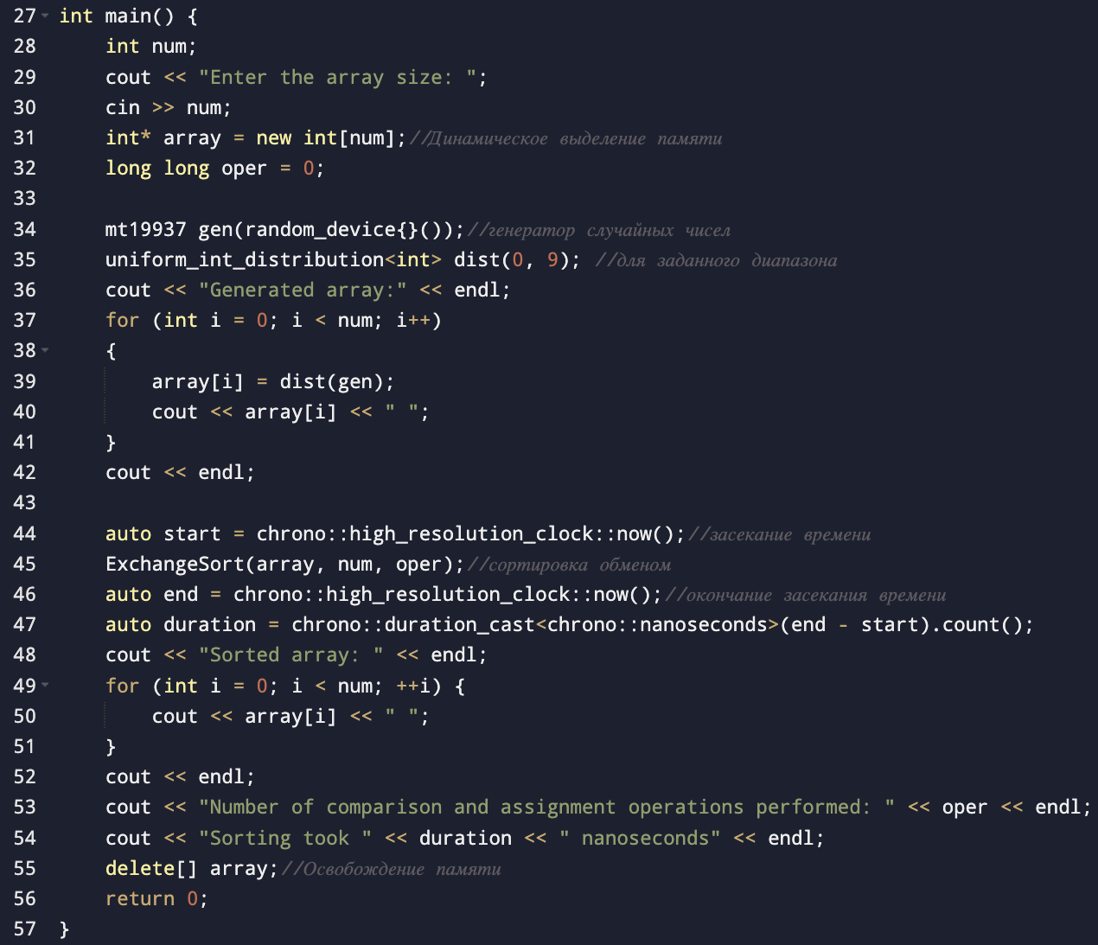

Рисунок 15 – Функция main для алгоритма сортировки простым обменом

### **4.3.2 Тестирование при случайном заполнении массива**

Необходимо провести тестирование программы с массивами различного размера: n=10(рис.16), n=100, n=1000, n=10000, n=100000, n=1000000. Для этого будем использовать случайную генерацию чисел. Результаты тестирования для массивов размером от 100 до 1000000 будут представлены в таблице 6. Будем измерять время в наносекундах для получение максимально точных результатов, а затем для заполнения таблицы переведем данные в миллисекунды.

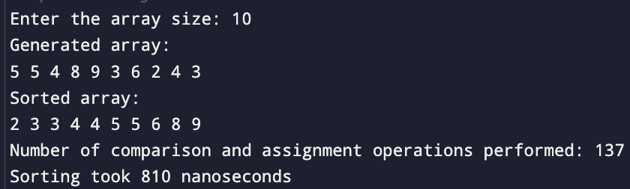

Рисунок 16 - Тестирование программы при n=10

Таблица 6. Сводная таблица результатов

| **n** | **T(n), мс** | **Тт=C+M** | **Тп=Cп+Mп** |
| --- | --- | --- | --- |
| 100 | 0,038 |  | 12167 |
| 1000 | 2,97 |  | 1229394 |
| 10000 | 289,94 |  | 122272063 |
| 100000 | 36093,85 |  | 12251406490 |
| 1000000 | 5215467.81 |  | 1220495346463 |

### **4.3.3 Построение графика**

На основе данных, представленных в таблице 6, будет построен график зависимости времени выполнения алгоритма от размера массива n (рис.17).

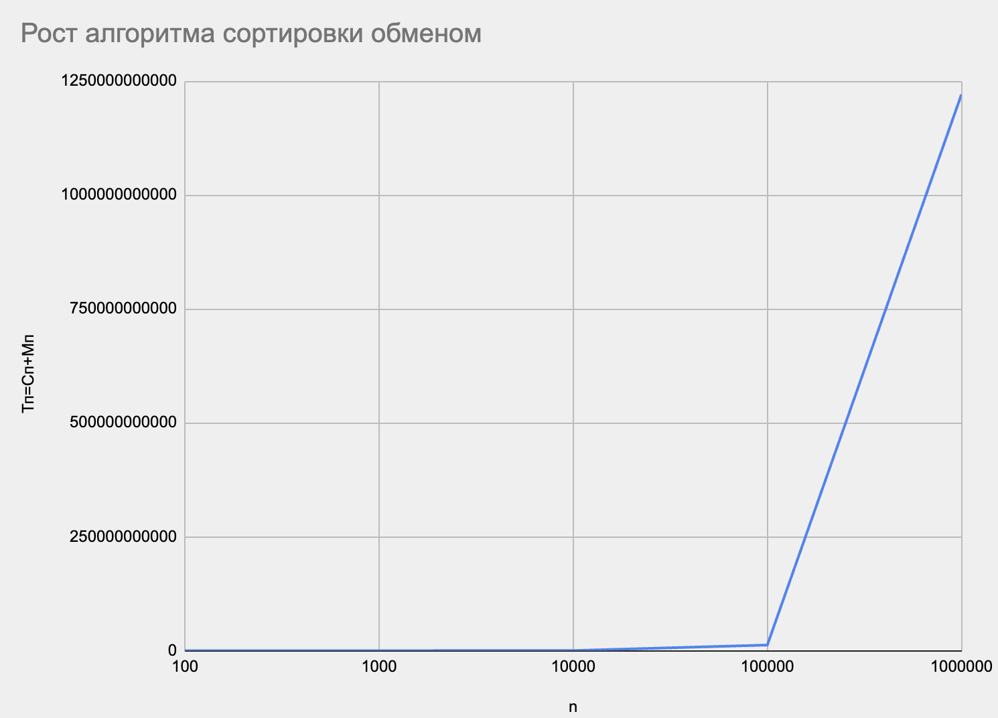

Рисунок 17 - График функции роста Тп этого алгоритма от размера массива n

### **4.3.4 Тестирование при упорядоченном по убыванию элементов массива и построение графика**

Проведется тестирование программы на массивах различного размера: 100, 1000, 10000, 100000 и 1000000 элементов, отсортированных в порядке убывания. Применим функцию sort и объект greater<int>() в main(рис.18,19). Чтобы применить эту функцию понадобится библиотека algorithm. Продемонстрируем исполнение программы при n=10 (рис.20).

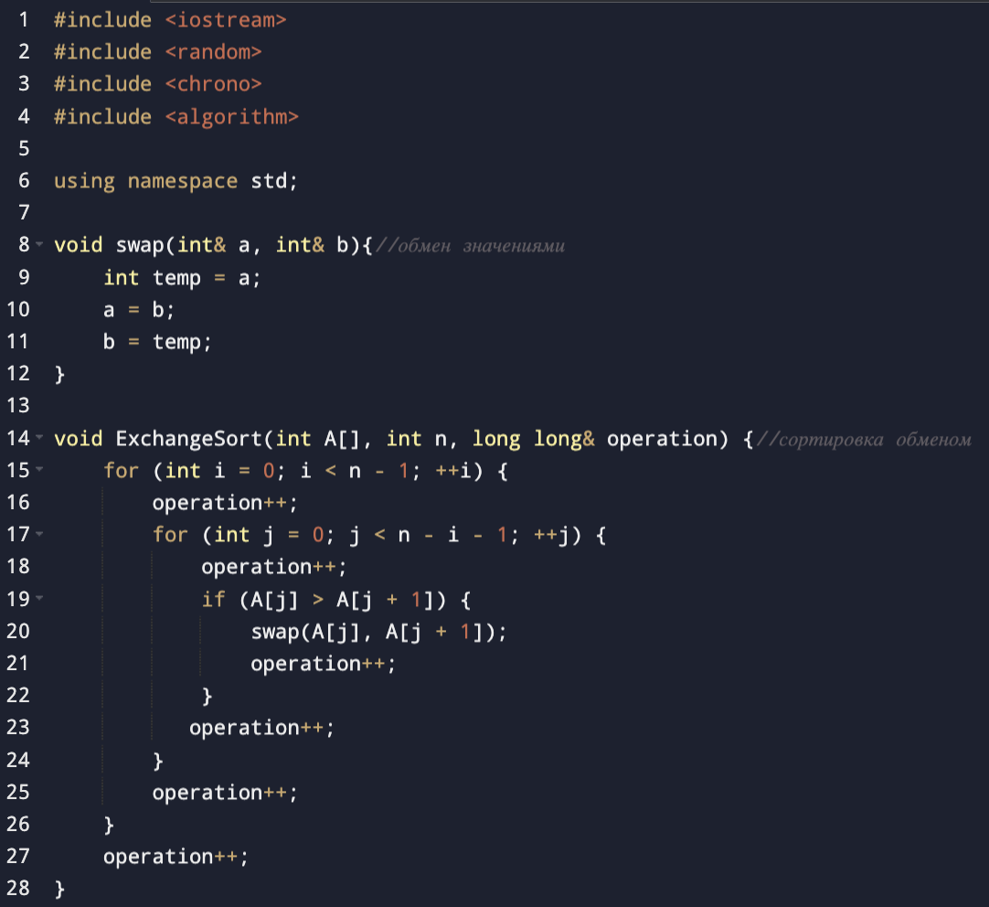

Рисунок 18 – Алгоритм сортировки простым обменом

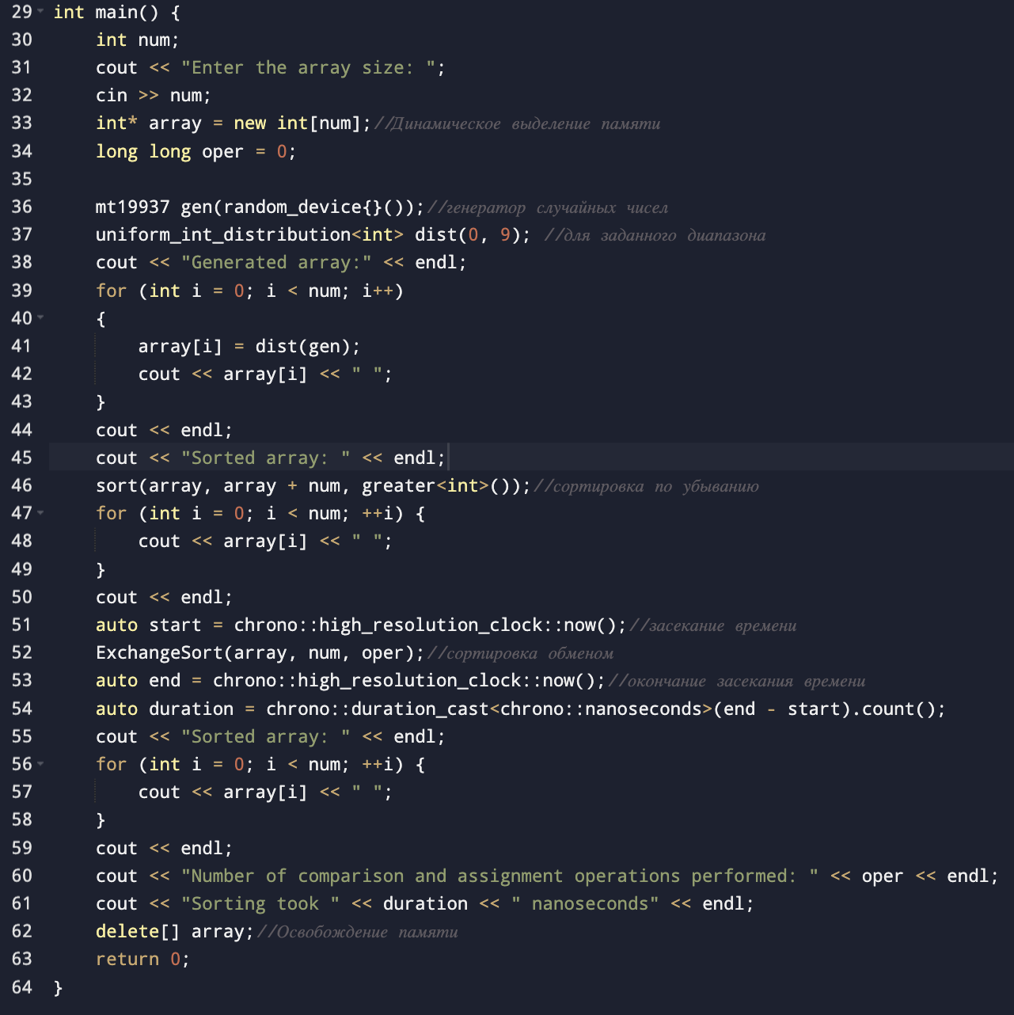

Рисунок 19 – Функция main программы простой сортировки обменом с отсортированными значениями по убыванию

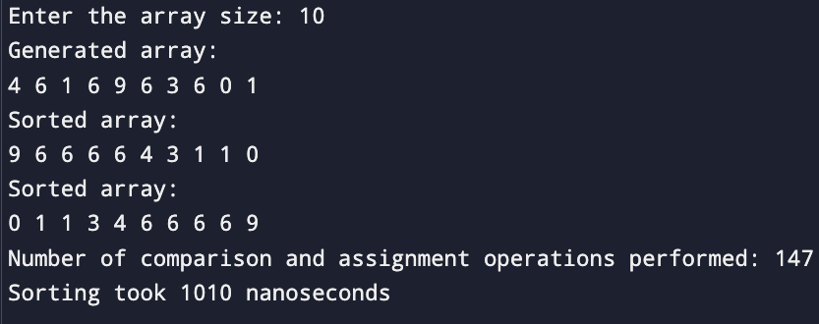

Рисунок 20 – Результаты тестирования программы при n=10 и с отсортированными значениями по убыванию

Поскольку значения отсортированы в строго убывающем порядке, можно сделать вывод о том, что это представляет собой наихудший случай сортировки, и, следовательно, сложность алгоритма равна O(n2). Таким образом, в наихудшем случае алгоритм имеет квадратичную вычислительную сложность. Результаты тестирования будут занесены в таблицу 7.

Таблица 7. Сводная таблица результатов

| **n** | **T(n), мс** | **Тт=C+M** | **Тп=Cп+Mп** |
| --- | --- | --- | --- |
| 100 | 0,071 |  | 14567 |
| 1000 | 3,27 |  | 1450422 |
| 10000 | 319,12 |  | 145007278 |
| 100000 | 31578,9 |  | 14500018917 |
| 1000000 | 4215827,23 |  | 1450000072779 |

На основе данных, представленных в таблице 7, будет построен график зависимости времени выполнения алгоритма от размера массива n с отсортированными значениями по убыванию (рис.21).

### 

Рисунок 21 - График функции роста Тп алгоритма сортировки простым выбором с отсортированными значениями по убыванию от размера массива n

### **4.3.5 Массив упорядоченный по возрастанию**

Проведется тестирование программы на массивах различного размера: 100, 1000, 10000, 100000 и 1000000 элементов, отсортированных в порядке убывания. Применим функцию sort в main(рис.22,23). Чтобы применить эту функцию понадобится библиотека algorithm. Продемонстрируем исполнение программы при n=10 (рис.24).



Рисунок 22 - Алгоритм сортировки простым обменом

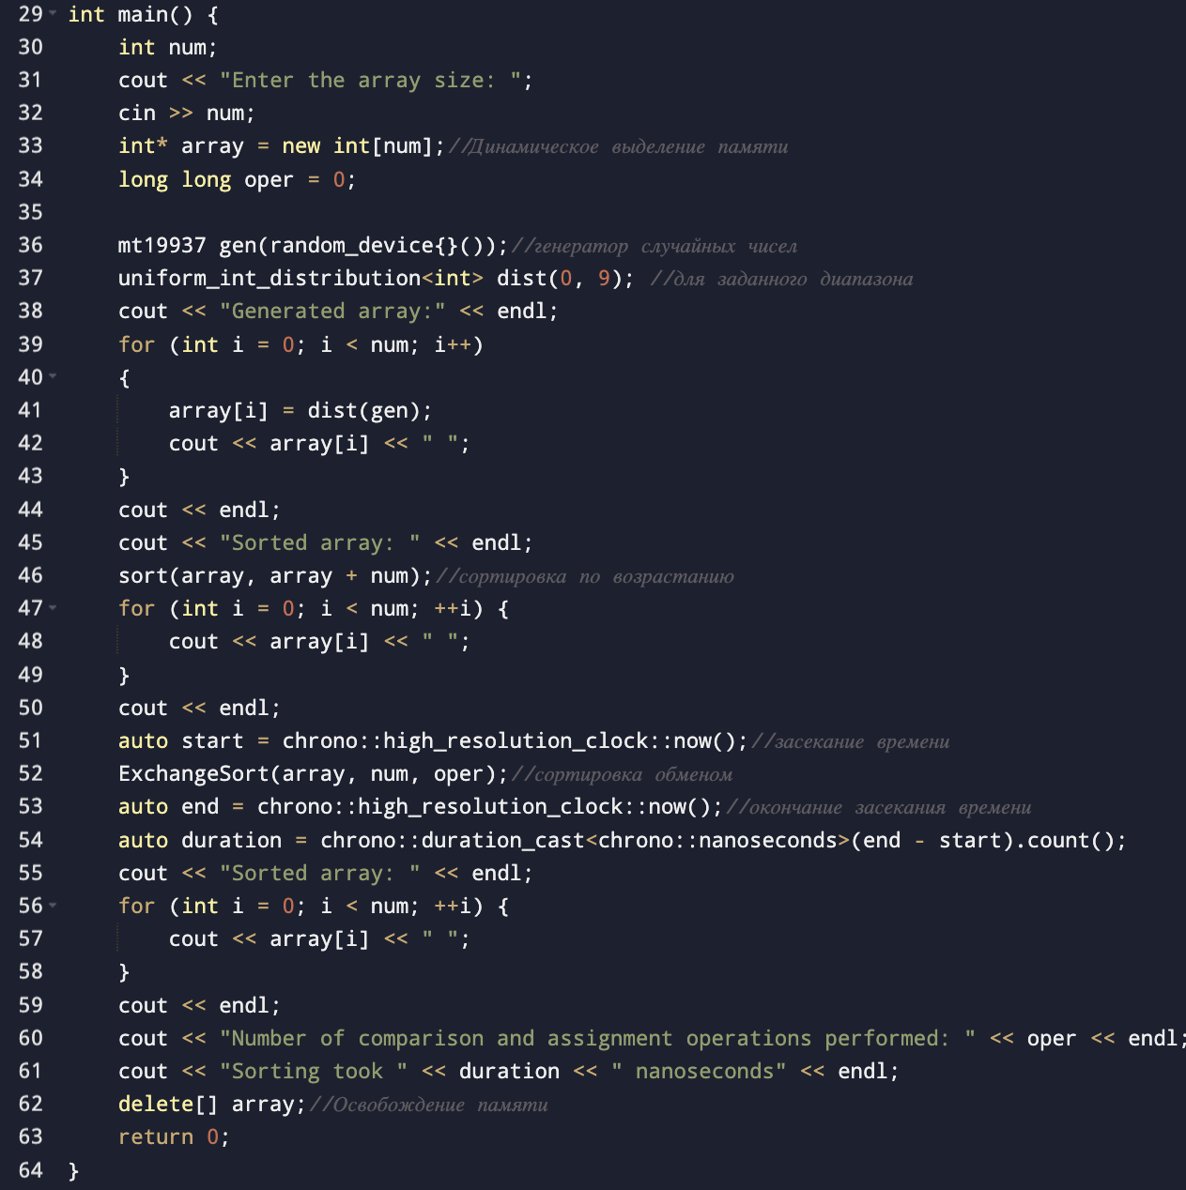

Рисунок 23 – Функция main программы простой сортировки обменом с отсортированными значениями по возрастанию

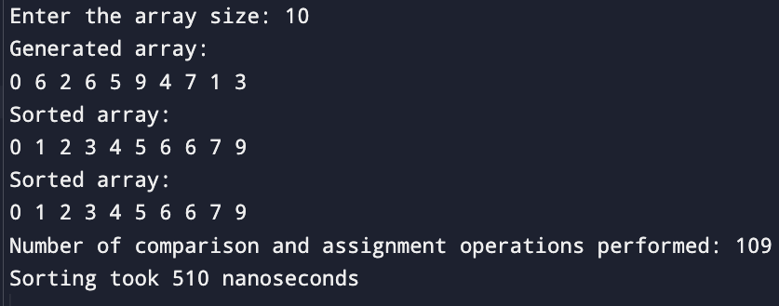

Рисунок 24 – Результаты тестирования программы при n=10 и с отсортированными значениями по возрастанию

Поскольку значения отсортированы в строго возрастающем порядке, можно сделать вывод о том, что это представляет собой лучший случай сортировки, и, следовательно, сложность алгоритма равна O(n). Таким образом, в лучшем случае алгоритм имеет линейную вычислительную сложность. Результаты тестирования будут занесены в таблицу 8.

Таблица 8. Сводная таблица результатов

| **n** | **T(n), мс** | **Тт=C+M** | **Тп=Cп+Mп** |
| --- | --- | --- | --- |
| 100 | 0,03 | - | 10099 |
| 1000 | 2,29 | - | 1000999 |
| 10000 | 203,49 | - | 100009999 |
| 100000 | 19773,65 | - | 10000099999 |
| 1000000 | 5219858,943 | - | 1000000999999 |

На основе данных, представленных в таблице 8, будет построен график зависимости времени выполнения алгоритма от размера массива n с отсортированными значениями по возрастанию (рис.25).

### 

Рисунок 25 - График функции роста Тп алгоритма сортировки простым выбором с отсортированными значениями по возрастанию от размера массива n

## **4.4 Сравнение графиков двух алгоритмов сортировки из задания 1 и 3**

**4.4.1 Отображение функции Тп(n) двух алгоритмов сортировки в худшем случае**

На основе данных, представленных в таблице 3 и 7, будет построен график зависимости времени выполнения алгоритма от размера массива n для сравнения роста алгоритмов сортировок(рис.26).

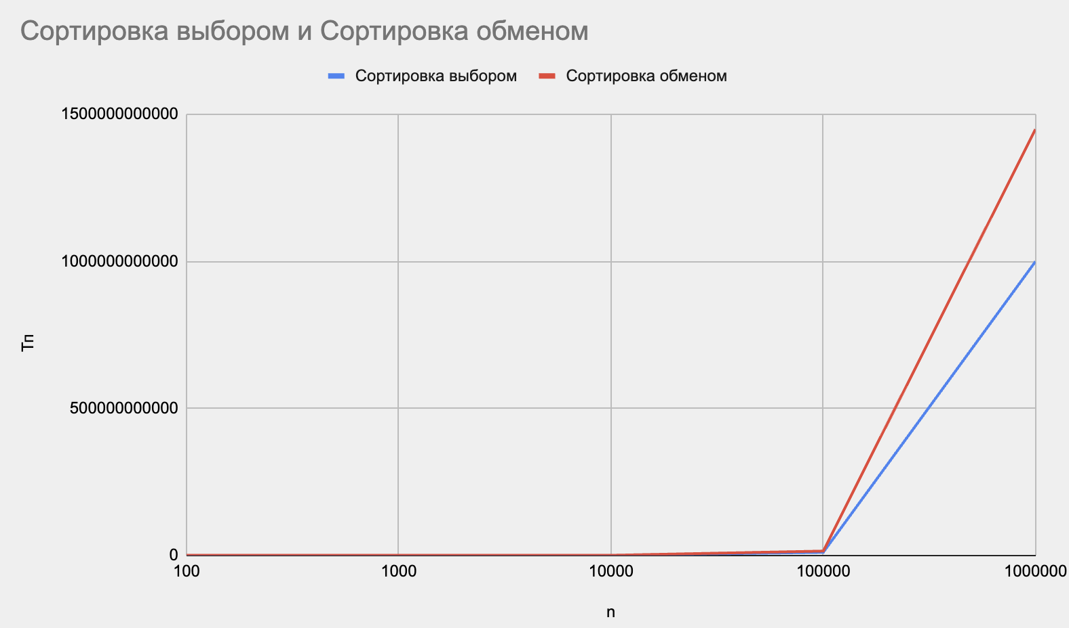

Рисунок 26 – График двух алгоритмов в худшем случае

Можно сделать вывод, что в худшем случае алгоритм сортировки простом обменом менее эффективный, чем алгоритм сортировки простого выбора.

**4.4.2 Отображение функции Тп(n) двух алгоритмов сортировки в лучшем случае**

На основе данных, представленных в таблице 4 и 8, будет построен график зависимости времени выполнения алгоритма от размера массива n для сравнения роста алгоритмов сортировок(рис.27).

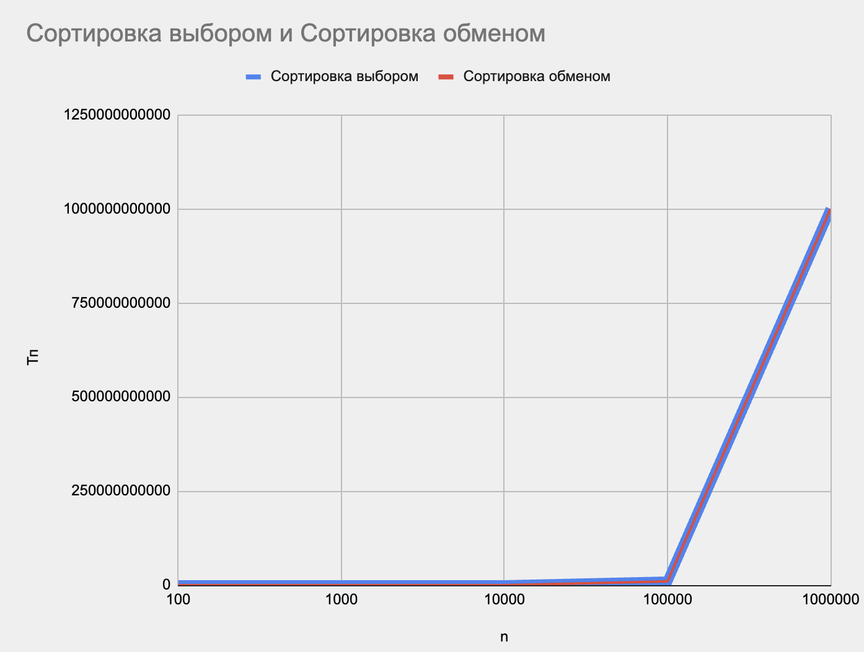

Рисунок 27 – График двух алгоритмов в лучшем случае

Можно сделать вывод, что в лучшем случае алгоритм сортировки простом обменом и сортировка простым выбором почти совпадает. Но всё же более эффективной будет сортировка простым обменом, чем сортировка простым выбором.

## **4.5 Выводы по заданию №3**

Сравнение сортировки простым обменом и сортировки простым выбором позволяет выявить различия в их эффективности и производительности.

Сортировка простым обменом, также известная как пузырьковая сортировка, работает путем сравнения и обмена соседних элементов массива. Она имеет временную сложность O(n2) и является неэффективной для больших наборов данных из-за большого числа обменов.

Сортировка простым выбором, наоборот, работает путем нахождения минимального элемента в массиве и помещения его в начало. Она имеет временную сложность O(n2) в худшем случае, но в отличие от сортировки пузырьком, она делает меньше обменов.

Таким образом, сортировка простым выбором может быть более эффективной для некоторых случаев использования, особенно при работе с небольшими наборами данных. Однако, обе сортировки имеют низкую производительность для больших массивов данных и не являются оптимальными выборами для сортировки больших объемов данных.

# 5 КОНТРОЛЬНЫЕ ВОПРОСЫ

1. Какие сортировки называют простыми?

Простыми сортировками обычно называют сортировки с простыми и понятными шагами исполнения, например, сортировка пузырьком, сортировка вставками, сортировка выбором и др.

2. Что означает понятие «внутренняя сортировка»?

Понятие "внутренняя сортировка" означает, что все операции сортировки происходят непосредственно в памяти компьютера, где хранятся сортируемые данные, без необходимости использования внешних ресурсов, таких как дополнительные диски.

3. Какие операции считаются основными при оценке сложности алгоритма сортировки?

Основные операции, которые учитываются при оценке сложности алгоритма сортировки, включают в себя сравнения элементов массива и перемещения элементов для их правильной упорядоченности.

4. Какие характеристики сложности алгоритма используются при оценке эффективности алгоритма?

При оценке эффективности алгоритма сортировки используются следующие характеристики сложности:

* Временная сложность (сколько операций требуется для выполнения алгоритма в зависимости от размера входных данных);
* Пространственная сложность (сколько памяти потребуется для выполнения алгоритма);
* Стабильность (сохраняется ли порядок элементов при равных значениях);
* Стабильность наихудшего случая (как поведет себя алгоритм в самом неэффективном случае).

5. Какая вычислительная и емкостная сложность алгоритма: простого обмена, простой вставки, простого выбора?

Простой обмен (сортировка пузырьком):

• Вычислительная сложность: O(n2)

• Емкостная сложность: O(1)

Простая вставка:

• Вычислительная сложность: О(n2) в худшем случае, O(n) в лучшем случае

• Емкостная сложность: O(1)

Простой выбор:

• Вычислительная сложность: O(n2)

• Емкостная сложность: O(1)

6. Какую роль в сортировке обменом играет условие Айверсона?

Условие Айверсона определяет порядок сортировки элементов в алгоритме сортировки простым обменом (сортировка пузырьком). Оно позволяет уменьшить количество сравнений элементов, так как при каждом проходе алгоритма самый большой элемент "всплывает" на правильное место в конце массива.

7. Определите, каким алгоритмом, рассмотренным в этом задании, сортировался исходный массив 5 6 1 2 3. Шаги выполнения сортировки:

1. 1 5 6 2 3
2. 1 2 5 6 3
3. 1 2 3 5 6

По шагам выполнения сортировки исходного массива 5 6 1 2 3 можно сказать, что использовалась сортировка пузырьком (простой обмен). Последний шаг показывает отсортированный массив, что является результатом сортировки обменом.

8. Какова вычислительная теоретическая сложность алгоритма сортировки, рассмотренного в вопросе 7.

Вычислительная теоретическая сложность алгоритма сортировки простого обмена в худшем случае составляет O(n2), что означает квадратичную зависимость от размера входных данных.

# 6 ВЫВОДЫ

В ходе практической работы были выполнены следующие задачи:

- Актуализированы знания и приобретены умения по эмпирическому определению вычислительной сложности;

- Проведён анализ алгоритмов простой сортировки выбором и обменом;

- Были реализованы программы для алгоритмов простой сортировки выбором и обменом;

- Проведённое тестирование программ для алгоритмов простой сортировки выбором и обменом;

- Построены графики функции роста Тп алгоритмов простой сортировки выбором и обменом от размера массива n.

- Произведено сравнение алгоритмов простой сортировки выбором и обменом на основе анализа, результатов тестирования и графиков.

Таким образом, главную цель практической работы, а именно актуализация знаний и приобретение практических умений по эмпирическому определению вычислительной сложности алгоритмов, можно считать выполненной.

# 7 ЛИТЕРАТУРА

1. Бхаргава А. Грокаем алгоритмы. Иллюстрированное пособие для программистов и любопытствующих. – СПб: Питер, 2017. – 288 с.

2. Вирт Н. Алгоритмы + структуры данных = программы. – М.: Мир, 1985. – 406 с.

3. Кнут Д.Э. Искусство программирования, том 3. Сортировка и поиск, 2-е изд. – М.: ООО «И.Д. Вильямс», 2018. – 832 с.

4. Седжвик Р. Фундаментальные алгоритмы на C++. Анализ/Структуры данных/Сортировка/Поиск. – К.: Издательство «Диасофт», 2001. – 688 с.

5. AlgoList – алгоритмы, методы, исходники [Электронный ресурс]. URL: http://algolist.manual.ru/ (дата обращения 15.03.2022).

6. Алгоритмы – всё об алгоритмах / Хабр [Электронный ресурс]. URL: https://habr.com/ru/hub/algorithms/ (дата обращения 15.03.2022).

7. НОУ ИНТУИТ | Технопарк Mail.ru Group: Алгоритмы и структуры данных [Электронный ресурс]. URL: <https://intuit.ru/studies/courses/3496/738/info> (дата обращения 15.03.2022).